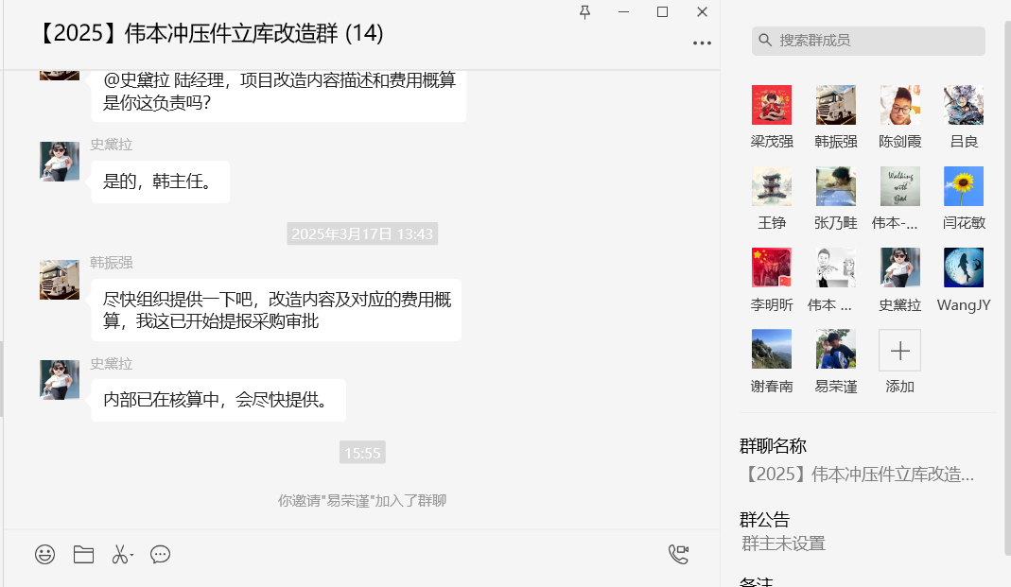
梁茂强 伟本物流总监
韩振强 客户主任
吕良 客户主任
闫花敏 客户对接人1
李明昕 客户对接人2
谢春南 伟本电气

